Тема: “Неделя здоровья”
С 27 апреля по 30 апреля
Задачи:
1.Формировать навыки здорового образа жизни
2.Создавать условия для становления устойчивого интереса к правилам и нормам здорового образа жизни
3.Сохранять и укреплять физическое и психическое здоровье детей
Формирование элементарных математических представлений
Задания:
1.Дидактическая игра “Звездочки”
Цель: упражнять в прямом и обратном счете в пределах 10.
https://infourok.ru/kartoteka-didakticheskie-igri-po-femp-dlya-detey-podgotovitelnoy-gruppi-3345612.html
2. “Как расположены фигуры”
Цель: продолжать учить, располагать геометрические фигуры на плоскости.
https://infourok.ru/kartoteka-didakticheskie-igri-po-femp-dlya-detey-podgotovitelnoy-gruppi-3345612.html
3. Работа в тетрадях: логические задачи и задания
https://logiclike.com/math-logic/doshkolnik
Развитие речи
Задания:
1.Викторина “Царство здоровья”
https://nsportal.ru/detskiy-sad/zdorovyy-obraz-zhizni/2017/11/03/viktorina-tsarstvo-zdorovya-dlya-detey-starshego
2.Ознакомление с художественной литературой
В.Бианки “Лесные домишки”
К.Чуковский “Федорино горе”
А.Толстой “Филиппок”
Читаем и задаем вопросы,беседуем о прочитанном.
3.Заучивание
А.Блок “На лугу”
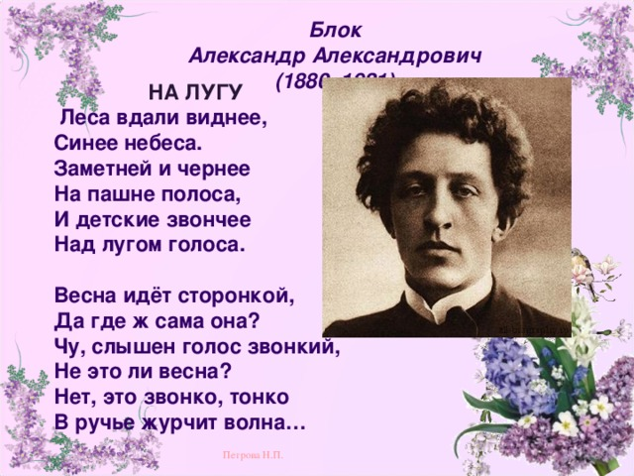
Формирование целостной картины мира
Задания:
1.Викторина “Как устроено тело человека”
https://www.maam.ru/detskijsad/viktoriny-telo-cheloveka-dlja-podgotovitelnoi-grupy.html
Рисование
1. “Морской пейзаж”
http://мишуткина-школа.рф/load/izobrazitelnoe_iskusstvo/risovanie_s_detmi_6_7_let/zanjatie_67_morskoj_pejzazh_risovanie_akvarelju/106-1-0-1201
2. “Мы со спортом крепко дружим”
https://dohcolonoc.ru/conspect/3074-konspekt-organizovannoj-obrazovatelnoj-deyatelnosti-deti-delayut-zaryadku.html
Аппликация
1.”Цветы в вазе”
2.”Вырежи и наклей что хочешь “
Лепка
1.”Я делаю зарядку”
2.”Конек-Горбунок”
https://www.maam.ru/detskijsad/pnrspektivnoe-planirovanie-v-podgotovitelnoi-grupe-po-lepke-aplikaci.html
Физическое развитие
1.Зарядка
https://www.youtube.com/watch?v=S5mftdidSe0&list=PLoZUxlOrtDA3EZa_hnTxxE-WZj3pZOZHf&index=17&t=0s
2.Пальчиковая гимнастика
“Дудочка”
“Капуста”
https://www.maam.ru/detskijsad/kartoteka-palchikovyh-igr-i-palchikovoi-gimnastiki-dlja-podgotovitelnoi-grupy.html
3. Дыхательная гимнастика
“Кошка”
“Перекаты”
“ Большой маятник”
https://www.maam.ru/detskijsad/dyhatelnaja-gimnastika-a-n-strelnikovoi-398696.html
Приобщение к культурно-гигиеническим навыком
“Правила гигиены” Дидактическая игра
https://www.maam.ru/detskijsad/slovesnye-i-didakticheskie-igry-na-temu-zdorove-i-zdorovyi-obraz-zhtzni.html
Экспериментирование
“Разноцветные огоньки
Цель: узнать, из каких цветов состоит солнечный луч.
https://nsportal.ru/detskiy-sad/okruzhayushchiy-mir/2017/01/17/kartoteka-igr-i-eksperimentov-gruppa-podgotovitelnaya

